Comitato scientifico

Presidente “Premio Chiarelli”:
Nicolò Lipari (Avvocato e Prof. universitario)
Presidente “Premio Selvaggi”:
Eugenio Selvaggi (Magistrato di Cassazione)
Vice Presidente Premi “Chiarelli” e ”Selvaggi”:
Enrico Greco (Avvocato)

Componenti:
Paola Balducci (Avvocato e Prof. Università)
Giuseppe Dalla Torre (Rettore Università)
Edoardo de Sanna (Avvocato)
Emilia Lamaro (già Dir. Biblioteca Camera Deputati)
Francesco Mastroberti (Dir. Dip.Universitario) Luisa Motolese (Magistrato Corte dei Conti) Giovanna Pace (Pres. Fondazione “Marinosci”)
Mario Paone (Rettore Università)
Andrea Pisani Massamormile (Avv. e Prof. Univ.)
Bruno Semeraro (Avvocato)
Francesco Terruli (Avvocato)
Antonio Uricchio (Preside di Facoltà)

Fanno parte del Comitato Scientifico tutti i precedenti premiati.

Segretario:
Beatrice Lucarella (Avvocato).

Con l’adesione, la collaborazione e il patrocinio di:



COMUNE DI MARTINA FRANCA
SINDACO Francesco Ancona
“BIBLIOTECA APULIA – Manduria”
fondata da Eugenio Selvaggi nel 1909

SOCIETA’ OPERAIA DI MUTUO SOCCORSO DI MARTINA FRANCA

Presidente
Francesco Terulli

Già Presidente Onorario
Giuseppe Chiarelli

All’incontro si accede con l’invito entro le ore 15.45.
Confermare a: mob. 349 4977824 - 3934304931
e-mail: fondazionegreco@libero.it

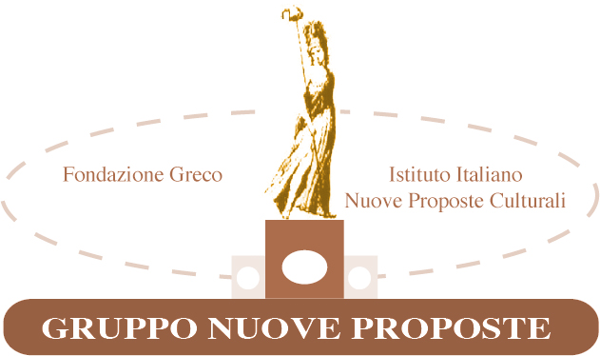

Centro Studi Giuridici
Giuseppe Chiarelli

XXXII Premio
“GIUSEPPE CHIARELLI”
Per gli Studi Giuridici
XIX Premio
“EUGENIO SELVAGGI”
per la Stampa Giuridica

MEDAGLIA D’ORO DI NUOVE PROPOSTE

INVITO

Roma
Giovedì 25 ottobre 2012- ore 16.00

CONSIGLIO DI STATO
PALAZZO SPADA - SALA POMPEO
PIAZZA CAPO DI FERRO, 13

Premio
“GIUSEPPE CHIARELLI”

a

Alberto de Roberto
Presidente Emerito del Consiglio di Stato

Premio
“EUGENIO SELVAGGI”

a

“Amministrazione in Cammino”
Rivista on-line dell’Università LUISS

diretta da

Giuseppe di Gaspare

MEDAGLIA D’ORO DI NUOVE PROPOSTE

a

Giancarlo Coraggio
Presidente del Consiglio di Stato

Premio testimonianza a studenti del Liceo Mameli di Roma

PROGRAMMA

Conduce

Elio Michele Greco
Presidente della Fondazione Nuove Proposte

“Un ricordo di Giuseppe Chiarelli ed Eugenio Selvaggi”

Laudatio dei premiati e presentazione della rivista

a cura di

Nicolò Lipari – Presidente Premio Chiarelli

Eugenio Selvaggi – Presidente Premio Selvaggi

Filippo Lubrano - Avvocato – Professore di Diritto Amministrativo

Enrico Greco- Presidente Centro Studi “Giuseppe Chiarelli”

Lettura Magistrale

di

Alberto de Roberto

“Svolte fondamentali nella storia del Consiglio di Stato”

Consegna dei Premi

COMITATO D’ONORE

Fanno parte del Comitato d’onore
i precedenti premiati:

Francesco Margiotta Broglio (1985);
Gaetano Piepoli (1989);
Gaetano Gifuni (1993);
Giuseppe Guarino (1995);
Riccardo Chieppa (1996);
Luciano Violante (1997);
Mario Egidio Schinaia (1999);
Francesco Sernia (2000);
Silvana Sciarra (2001);
Fernando Santosuosso (2002);
Nicola Marvulli (2003);
Gustavo Zagrebelsky (2004);
Cesare Mirabelli (2006);
Livia Pomodoro (2007);
Cesare Salvi (2008);
Nicolò Lipari (2009);
Pietro Perlingeri (2010);
Paolo Grossi (2011);
Alfonso Quaranta (edizione speciale 2012).

